Madrid, 23 de abril de 2021

‘Supervivientes 2021’ confirma de nuevo su liderazgo (24,9%) y su especial afinidad entre los jóvenes con el 31% de share

Con más de 2,3M de espectadores y un 24,9% de cuota de pantalla, el concurso de Telecinco triplicó la oferta de Antena 3 en su franja (8%) en la que anotó mínimo de su ficción ‘La cocinera de Castamar’ (10,6%)

Creció en target comercial hasta el 25,3% frente a la bajada de 2,5 puntos de la serie de Antena 3 (8,1%), que de nuevo obtiene sus principales seguidores entre los mayores de 55 años (12,9%)

‘El programa de Ana Rosa’ (24,3% y 917.000) alcanzó su mejor dato de audiencia de los últimos 11 meses e impulsó a Telecinco a anotar su segunda mejor mañana de la temporada con un 21,8% de share

Con más de 2,3 millones de espectadores y un 24,9% de share, el concurso presentado por Jorge Javier Vázquez volvió a confirmar su liderazgo en la noche de los jueves, ampliando la distancia frente a su inmediato competidor, Antena 3, al que triplicó en su franja (8%) con la serie ‘La cocinera de Castamar’ (1,4 M y 10,6%) que anotó su registro de audiencia más bajo desde su estreno.
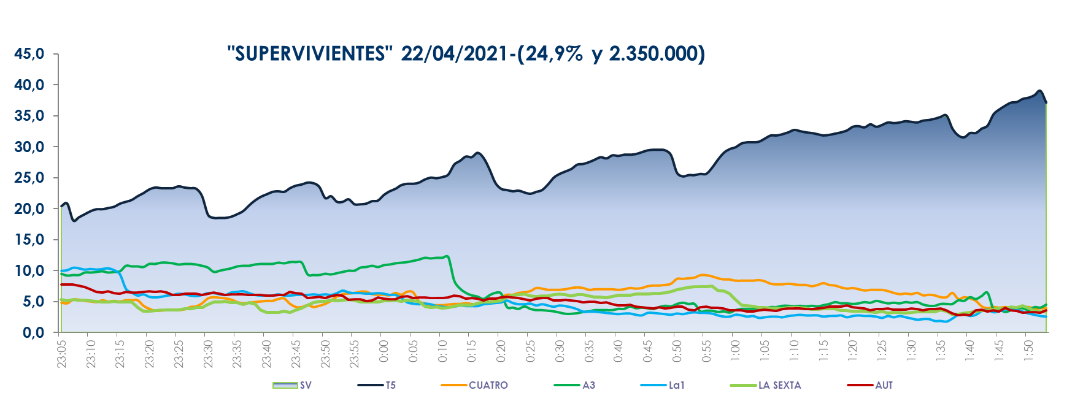

‘Supervivientes 2021’ se impuso en todos los targets, mejorando su registro entre el público más demandado por los anunciantes hasta el 25,3% de cuota de pantalla. Los espectadores de entre 16 a 34 años, con un 31% de share, fueron sus mayores seguidores frente al 5,4% marcado por Antena 3 en este parámetro, en esta franja. Por su parte, la serie de Antena 3 perdió 2,5 puntos en target comercial y bajó al 8,1%, con el público mayor de 55 años como principal seguidor (12,9%).

El concurso de Telecinco superó la media nacional en los mercados regionales de Andalucía (33,6%), Murcia (30,3%), Canarias (27,6%), Asturias (26,1%) y Madrid (25,6%).

El espacio previo a la gala, ‘Supervivientes 2021: express’ (16,4% y 2,8M) también lideró su franja con una ventaja de 2 puntos sobre la oferta de su inmediato competidor (14,4%). Igualmente creció en su target comercial hasta anotar un 17,8% de share.

‘El programa de Ana Rosa’ (24,3% y 917.000) registra su mejor dato de los últimos 11 meses y prácticamente duplica a ‘Espejo Público’ (12,7% y 476.000)

Telecinco fue la cadena más vista del jueves con un 18,2% de share, con más de 4 puntos de ventaja sobre Antena 3, con un 14%. Todos los programas de la cadena convirtieron ayer en positivo su registro de total día a target comercial.

Lideró la mañana, con un 21,8% de share, situándose como su segunda mejor marca de la temporada en esta franja, gracias al resultado de ‘El programa de Ana Rosa’, que con 917.000 espectadores y un 24,3% de share obtuvo su mejor dato de audiencia de los últimos 11 meses (desde el 15 de mayo de 2020). Creció en target comercial hasta el 26,4% de share y se impuso en 11,6 puntos a ‘Espejo Público’ (12,7 y 476.000). De igual forma, ‘Ya es mediodía’ (17% y 1,5M) alcanzó su segundo mejor share del año y creció al 18,9% en target comercial.

Igualmente fueron las ofertas más vistas en sus correspondientes franjas ‘Sálvame Limón’ (15,7% y 1,9M) y Naranja (19,1% y 1,9M), al superar al 9,5% y 13,6% de Antena 3, respectivamente.

Telecinco también se impuso en el day time, con un 19,4%; la sobremesa, con un 15,7%; la tarde, con un 18,5%; y el late night, con un 27,6%. Asimismo, coronó el target comercial del jueves con un 20,1% de cuota de pantalla frente al 12,3% marcado por Antena 3 en este parámetro.

En Cuatro, destacó el programa presentado por Iker Jiménez ‘Horizonte’, que en su nuevo día de emisión alcanzó un 5,7% de cuota de pantalla con la que se impuso a la oferta de La Sexta en su franja (4,8%). Sumó casi 1 punto en target comercial hasta alcanzar el 6,5% de share.

